Aus Alt mach Neu
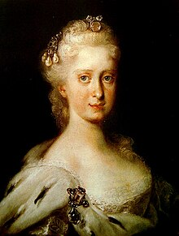
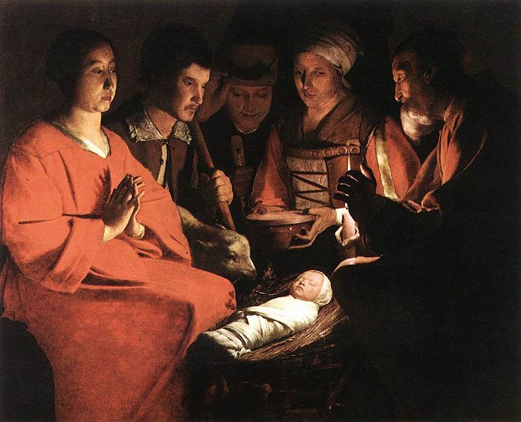

Rosalba Carriera, Maria Josepha,
Erzherzogin von Österreich,
Kurfürstin von Sachsen und
Königin von Polen, 1720,
Rechte: commons.wikimedia.org
Georges de La Tour, Anbetung der Hirten, um 1645,
Rechte: commons.wikimedia.org


Aufgabe 1
- Schaut euch die Bilder an und tauscht euch darüber aus, was zu sehen ist.
- Stellt euch vor, ihr solltet je einen Geburtstagssong für eine Königin und einen für das Jesuskind komponieren. Überlegt in Kleingruppen, wie die Songs jeweils klingen würden.

- Gäbe es fröhliche, lebhafte Melodien oder eher ernsthafte und andächtige, würde euer Song eher bombastisch oder zurückhaltend klingen?
- Welche Stimmung sollte der Song jeweils vermitteln?
- Welche Botschaft sollten die Songs haben?
- Welche Instrumente kämen zum Einsatz?
- Was wäre ähnlich, was unterschiedlich?
- …

- Haltet eure Überlegungen stichwortartig in der Tabelle fest. Ihr könnt auch mit Instrumenten eurer Wahl passende Klänge erfinden.
Königin Jesuskind

- Stellt einander eure Ergebnisse vor und tauscht euch darüber aus, warum ihr euch jeweils so entschieden habt.

Das Parodieverfahren oder die Kontrafaktur

Bach war als Kantor und Musikdirektor für die Musik an vier Kirchen in Leipzig zuständig. Außerdem war er Leiter des Thomanerchores. Ständig musste er sich neue Musikstücke einfallen lassen, die oft nur einmal aufgeführt wurden. Bis heute erhalten sind etwa 1.100 seiner Stücke. Manche Forscher glauben aber, dass er in seinem Leben wohl um die 11.000 Stücke geschrieben hat. Da brauchte es manchmal eine Strategie …

Und die war zur Zeit des Barock gar nicht so unüblich. Aus Alt wurde einfach Neu gemacht. Man nahm also ein bereits vorhandenes Werk und passte es an einen neuen Anlass an. Zum Beispiel, indem man einen neuen Text dazu schrieb. Dieses Vorgehen nannte man Kontrafaktur oder Parodieverfahren. Das Wort Parodie hat hier nichts mit Witzen zu tun, sondern meint, dass etwas auf andere Weise „gesungen“ wird.

Bach wandte diese Strategie, sogar in seinem bis heute wohl beliebtesten Werk, dem Weihnachtsoratorium, mehrfach an. Zum Beispiel gleich zu Beginn …

Los geht das Weihnachtsoratorium nämlich mit der Aufforderung an die Gemeinde
in der Kirche, sich über die Geburt Jesu zu freuen …

Aufgabe 2
- Vergleicht Bachs Kantate zur Geburt von Jesus mit euren Ideen für ein Geburtstagslied.

- Unter folgendem Link
https://www.planet-schule.de/schwerpunkt/mini-triff/mini-triff-audios-100.html könnt ihr die Kantate „Jauchzet, frohlocket“ anhören.
- Tauscht euch über eure ersten Eindrücke aus.


Aufgabe 3
Ursprünglich hatte Bach das Stück zum Geburtstag der sächsischen Kurfürstin geschrieben. „Tönet, ihr Pauken, erschallet, Trompeten“, hieß es da.

- Auf der nächsten Seite seht ihr die beiden Texte. Klärt gemeinsam die Begriffe, die ihr nicht versteht
- Vergleicht die Texte und fasst in eigenen Worten zusammen, worum es jeweils geht.
- Warum dachte Bach wohl, dass das Geburtstaglied für die Kurfürstin auch zur Feier der Geburt Jesu passt? Haltet seine mögliche Erklärung dazu in der Sprechblase auf Seite 3 fest.

Tönet, ihr Pauken Jauchzet, frohlocket
Jauchzet, frohlocket, auf, preiset die Tage,
rühmet, was heute der Höchste getan!
Lasset das Zagen, verbannet die Klage,
stimmet voll Jauchzen und Fröhlichkeit an!
Dienet dem Höchsten mit herrlichen Chören,
lasst uns den Namen des Herrschers verehren!
Tönet, ihr Pauken! Erschallet, Trompeten!
Klingende Saiten, erfüllet die Luft!
Singet itzt Lieder, ihr muntren Poeten,
Königin lebe! wird fröhlich geruft.
Königin lebe! dies wünschet der Sachse,
Königin lebe und blühe und wachse!

